附 录

佛教中国化进程中的僧才教育调查问卷统计结果

本调查于2025年开展，面向佛教院校师生、寺院管理人员及相关研究者发放问卷，共回收有效问卷100份。调查旨在了解佛教界对僧才教育在佛教中国化进程中重要性的认知、对僧才核心素养的期待、对隆莲法师教育理念的知晓程度，以及对当代僧才教育改革方向的建议。以下为原始数据表及多维数据分析表，所有图表按顺序连续编号。

表1 僧才教育在佛教中国化中的重要程度（N=100）
选项 | 人数（n） | 百分比（%） | 累计百分比（%）
A. 非常重要（核心支撑作用） | 62 | 62.0 | 62.0
B. 比较重要 | 28 | 28.0 | 90.0
C. 一般 | 8 | 8.0 | 98.0
D. 不太重要 | 1 | 1.0 | 99.0
E. 不重要 | 1 | 1.0 | 100.0
合计 | 100 | 100.0 | —
数据来源：本次调查问卷统计整理

【统计摘要】均值=4.49，标准差=0.71，"非常重要+比较重要"合计占90.0%。

图1 僧才教育在佛教中国化中的重要程度
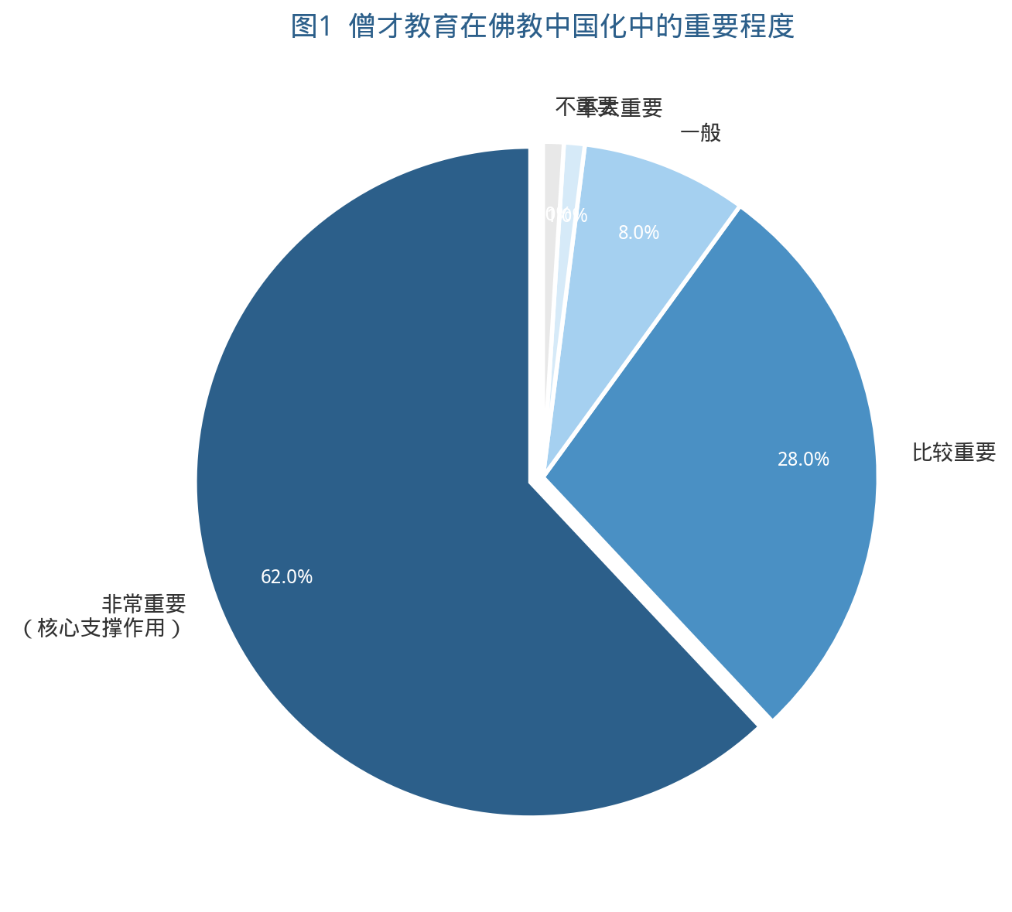
数据来源：本次调查问卷统计整理

表2 佛教僧才应具备的核心素养（多选题，N=100）
序号 | 选项 | 人数（n） | 选择率（%） | 排序
1 | A. 爱国爱教的坚定信念 | 88 | 88.0 | 1
2 | B. 扎实的佛学理论功底 | 85 | 85.0 | 2
3 | C. 严格的戒律修持 | 78 | 78.0 | 3
4 | D. 社会服务能力与公益实践意识 | 65 | 65.0 | 4
5 | E. 优秀的文化素养（语文、历史、哲学等） | 60 | 60.0 | 5
6 | F. 传统与现代融合的创新思维 | 48 | 48.0 | 6
7 | G. 国际交流与跨文化对话能力 | 32 | 32.0 | 7
— | 合计响应次数 | 456 | — | —
数据来源：本次调查问卷统计整理

图2 佛教僧才应具备的核心素养（多选）
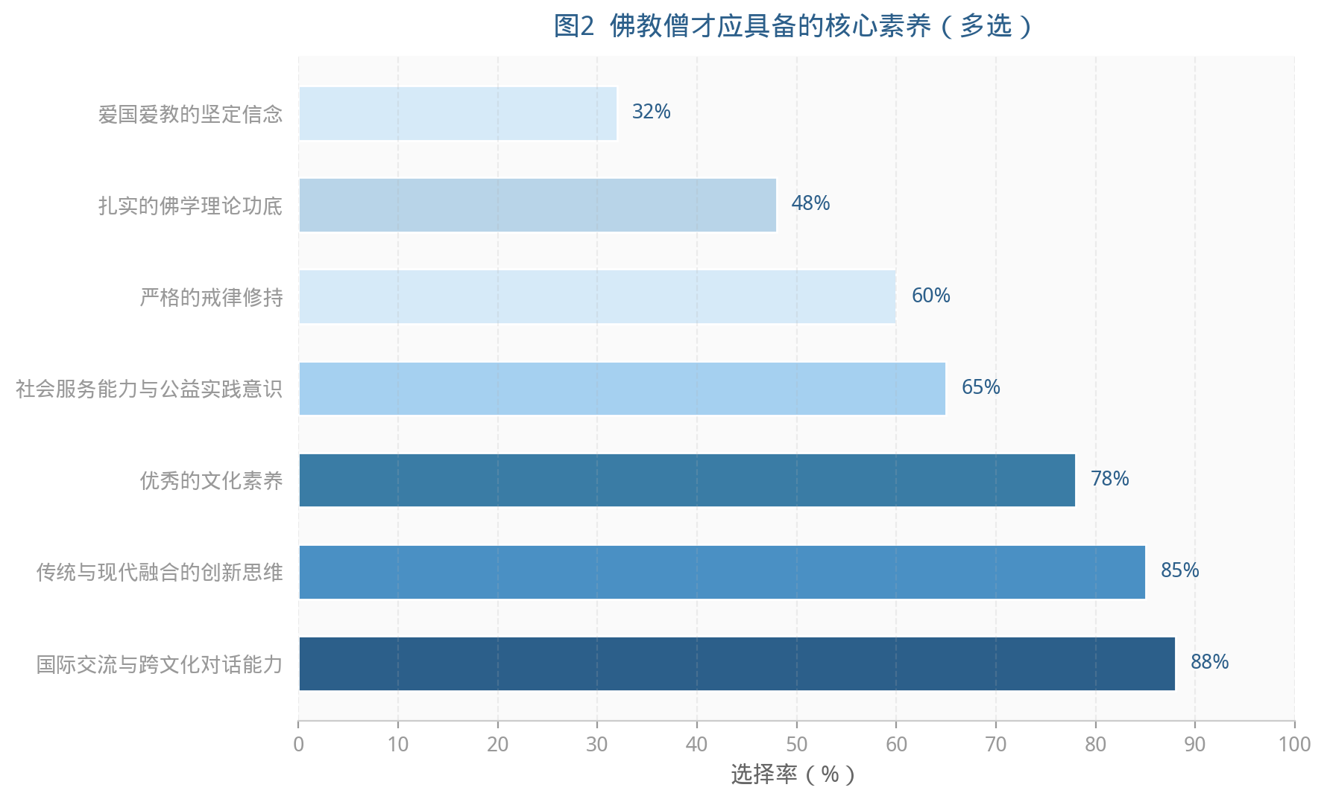
数据来源：本次调查问卷统计整理

表3 隆莲法师尼众教育观核心理念了解程度交叉数据表（N=100）
核心理念 | 非常了解  n(%) | 比较了解  n(%) | 一般  n(%) | 不太了解  n(%) | 完全不了解  n(%) | 认知指数
以戒为师 | 15(15.0%) | 30(30.0%) | 35(35.0%) | 15(15.0%) | 5(5.0%) | 59.0
学修一体化 | 12(12.0%) | 28(28.0%) | 38(38.0%) | 18(18.0%) | 4(4.0%) | 55.8
佛学与文学并重 | 10(10.0%) | 25(25.0%) | 40(40.0%) | 20(20.0%) | 5(5.0%) | 49.5
传统丛林与现代教育融合 | 8(8.0%) | 22(22.0%) | 42(42.0%) | 22(22.0%) | 6(6.0%) | 43.0
爱国爱教、服务社会 | 18(18.0%) | 35(35.0%) | 32(32.0%) | 12(12.0%) | 3(3.0%) | 68.5
数据来源：本次调查问卷统计整理

【说明】认知指数 = Σ(各选项人数×权重)/总人数，权重：非常了解=100、比较了解=75、一般=50、不太了解=25、完全不了解=0。

图3 隆莲法师尼众教育观核心理念了解程度
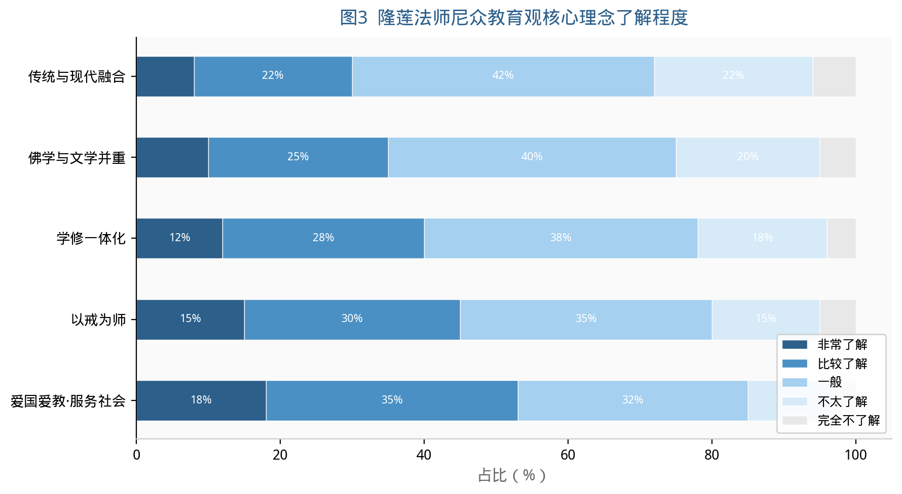
数据来源：本次调查问卷统计整理

表4 "以戒为师"理念的当代启示（N=100）
选项 | 人数（n） | 百分比（%） | 累计百分比（%）
A. 启示很大，戒律教育是僧才培养的根本前提 | 48 | 48.0 | 48.0
B. 有一定启示，但需结合时代条件调整 | 40 | 40.0 | 88.0
C. 启示一般，戒律教育只是僧才教育的一部分 | 10 | 10.0 | 98.0
D. 启示有限，当代教育应有更优先的课题 | 1 | 1.0 | 99.0
E. 无启示 | 1 | 1.0 | 100.0
合计 | 100 | 100.0 | —
数据来源：本次调查问卷统计整理

【统计摘要】均值=4.34，标准差=0.76，正面评价（A+B）合计占88.0%。

图4 "以戒为师"理念的当代启示
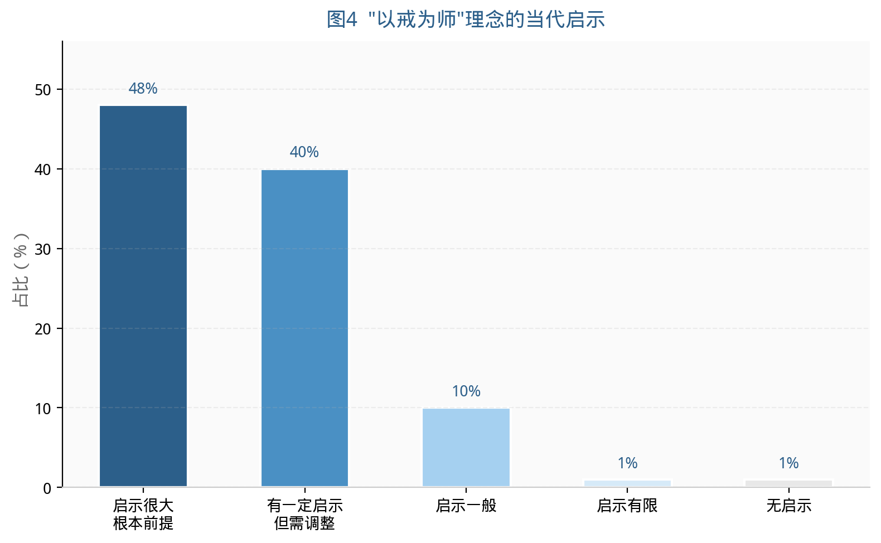
数据来源：本次调查问卷统计整理

表5 传统丛林与现代教育融合的启示（多选题，N=100）
序号 | 选项 | 人数（n） | 选择率（%） | 排序
1 | A. 保留传统丛林"清净家风、师徒相授"的修行精髓 | 65 | 65.0 | 1
2 | B. 借鉴现代教育的规范化管理与科学化考核 | 58 | 58.0 | 2
3 | C. 实现学院丛林一体化，学修不二 | 52 | 52.0 | 3
4 | D. 打破封闭保守的局限，推动教育的现代化转型 | 40 | 40.0 | 4
5 | E. 建立僧俗结合的师资队伍 | 35 | 35.0 | 5
— | 合计响应次数 | 250 | — | —
数据来源：本次调查问卷统计整理

图5 传统丛林与现代教育融合的启示（多选）
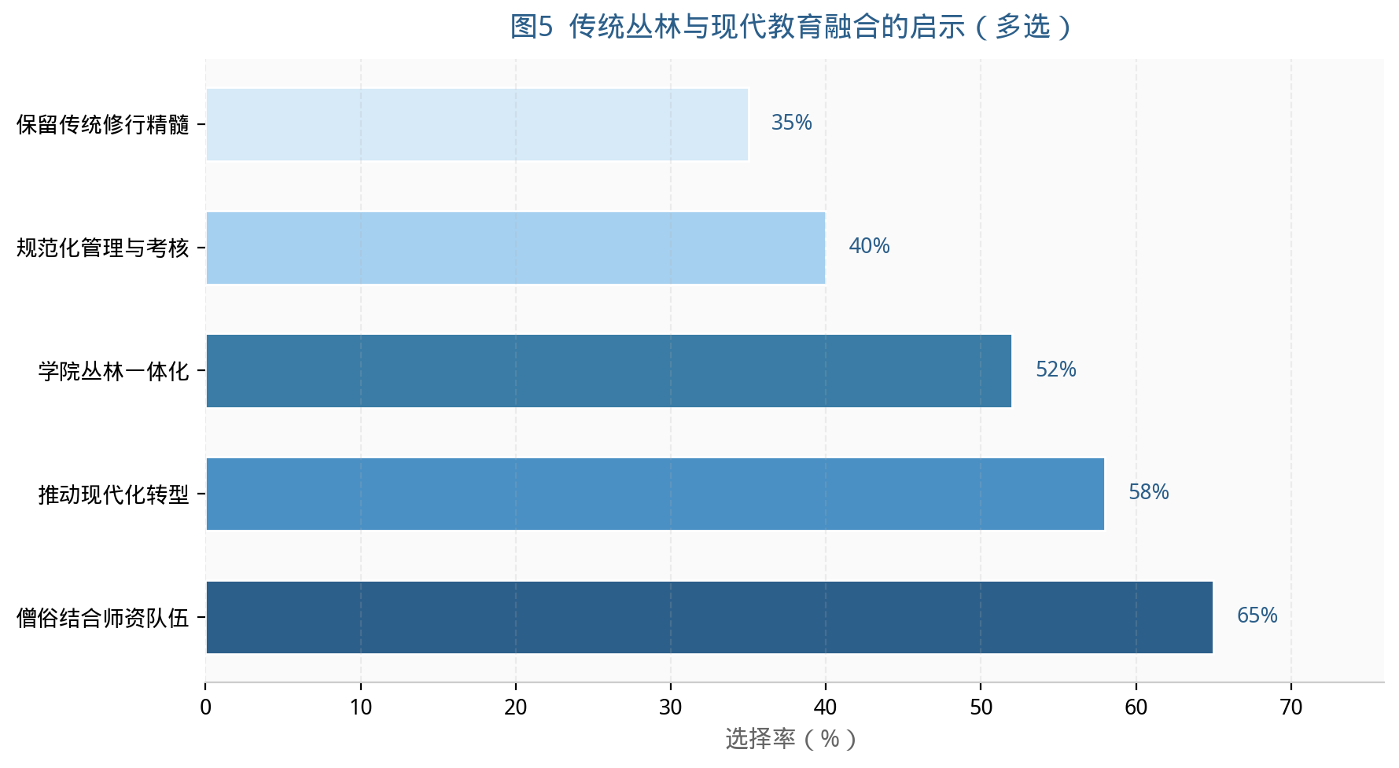
数据来源：本次调查问卷统计整理

表6 尼众佛学院最需加强的课程（多选题，N=100）
序号 | 选项 | 人数（n） | 选择率（%） | 排序
1 | A. 系统的戒律教育课程 | 55 | 55.0 | 1
2 | B. 佛学理论课程（唯识、中观、俱舍等） | 52 | 52.0 | 2
3 | C. 思想政治与爱国主义教育课程 | 50 | 50.0 | 3
4 | D. 社会实践与公益服务课程 | 48 | 48.0 | 4
5 | E. 传统文化课程（语文、历史、哲学等） | 40 | 40.0 | 5
6 | F. 现代管理与信息技术课程 | 30 | 30.0 | 6
— | 合计响应次数 | 275 | — | —
数据来源：本次调查问卷统计整理

图6 尼众佛学院最需加强的课程（多选）
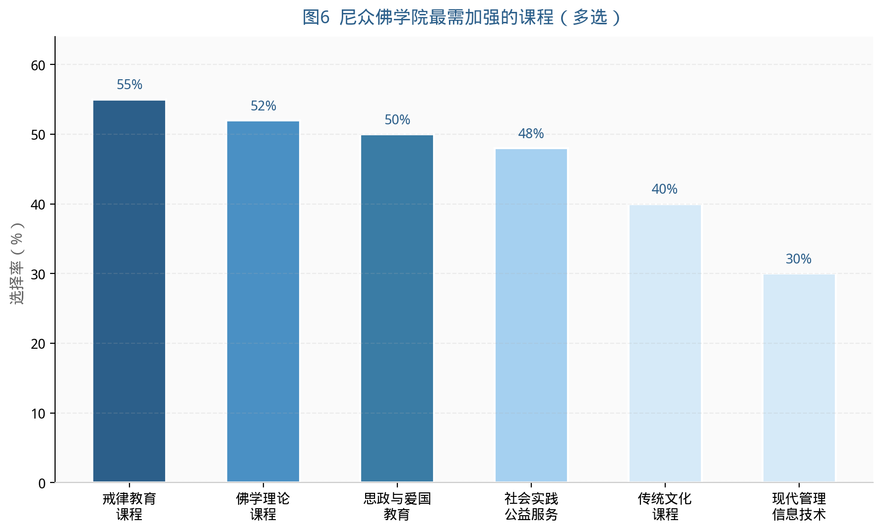
数据来源：本次调查问卷统计整理

表7 隆莲法师实践对当代佛教院校的最重要启示（多选题，N=100）
序号 | 选项 | 人数（n） | 选择率（%） | 排序
1 | A. 坚守"以戒为师"，筑牢僧才培育根基 | 62 | 62.0 | 1
2 | B. 强化"爱国爱教、服务社会"导向 | 60 | 60.0 | 2
3 | C. 坚持"佛学与文化并重"，提升僧才综合素养 | 58 | 58.0 | 3
4 | D. 推动"传统与现代融合"，创新教育模式 | 55 | 55.0 | 4
5 | E. 完善戒律传承与僧团制度建设 | 40 | 40.0 | 5
6 | F. 促进佛教与现代社会的良性互动 | 38 | 38.0 | 6
— | 合计响应次数 | 313 | — | —
数据来源：本次调查问卷统计整理

图7 隆莲法师实践对当代佛教院校的最重要启示（多选）
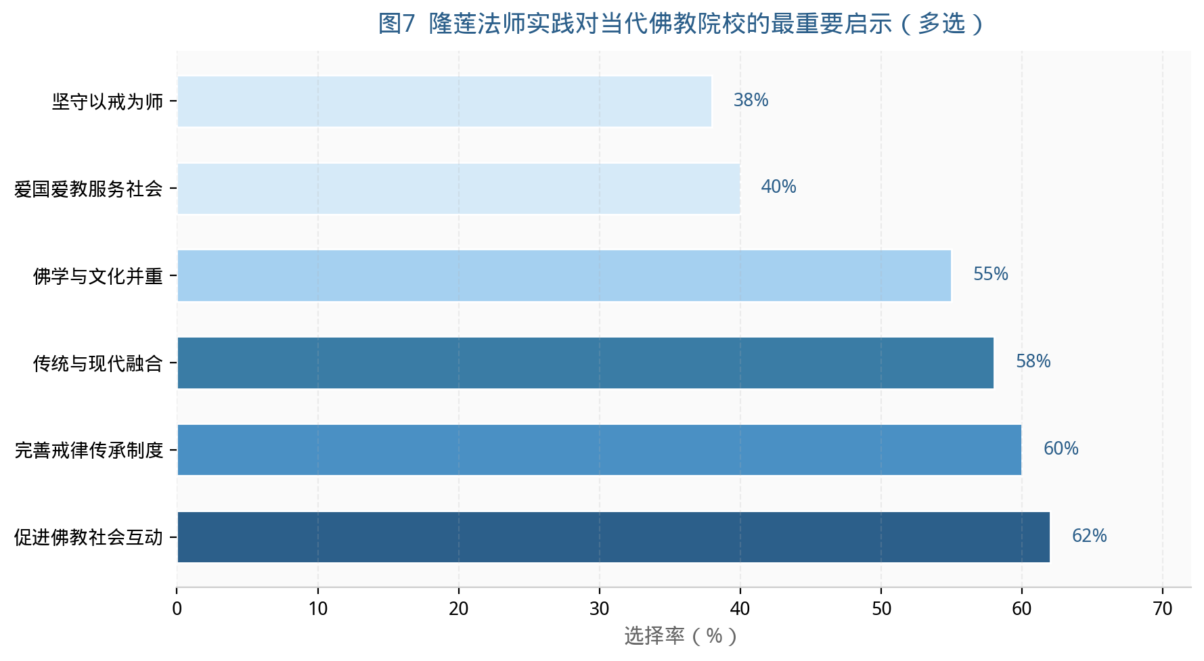
数据来源：本次调查问卷统计整理

表8 当代僧才教育最迫切的改革方向（N=100）
选项 | 人数（n） | 百分比（%） | 累计百分比（%）
A. 优化课程体系，实现佛学、文化、实践三位一体 | 35 | 35.0 | 35.0
B. 强化戒律教育的系统性与实践性 | 22 | 22.0 | 57.0
C. 改革教育管理，推进规范化与科学化 | 18 | 18.0 | 75.0
D. 明确培养目标，兼顾"爱国爱教"与"服务社会" | 15 | 15.0 | 90.0
E. 加强师资建设，建立僧俗结合的教学团队 | 8 | 8.0 | 98.0
F. 推动院校开放，促进佛教与社会互动 | 2 | 2.0 | 100.0
合计 | 100 | 100.0 | —
数据来源：本次调查问卷统计整理

【统计摘要】众数=A（优化课程体系），前三项（A+B+C）合计占75.0%。

图8 当代僧才教育最迫切的改革方向
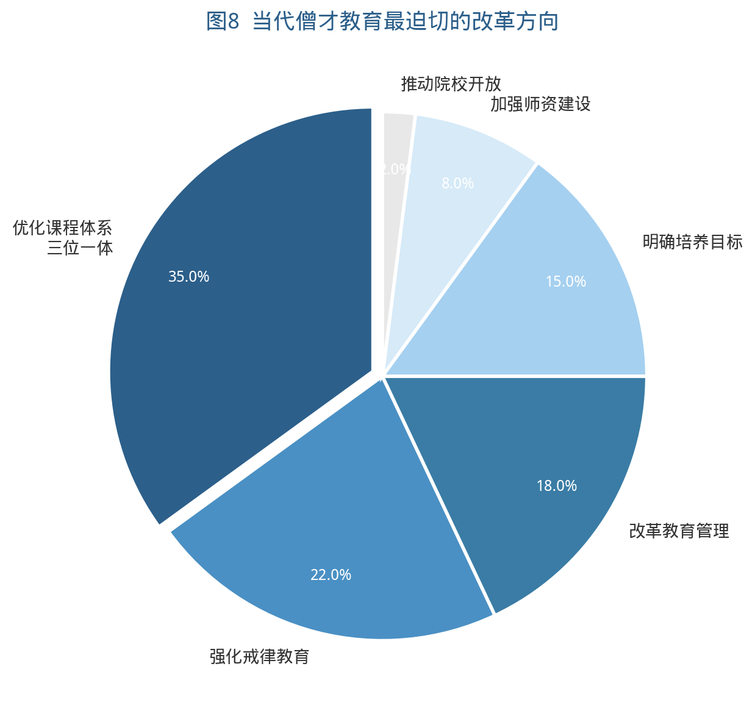
数据来源：本次调查问卷统计整理

表9 对"僧才教育是推动佛教中国化最关键的路径"的认同度（N=100）
选项 | 人数（n） | 百分比（%） | 累计百分比（%）
A. 完全认同 | 50 | 50.0 | 50.0
B. 基本认同 | 38 | 38.0 | 88.0
C. 中立 | 10 | 10.0 | 98.0
D. 不太认同 | 1 | 1.0 | 99.0
E. 完全不认同 | 1 | 1.0 | 100.0
合计 | 100 | 100.0 | —
数据来源：本次调查问卷统计整理

【统计摘要】均值=4.36，标准差=0.72，认同（A+B）合计占88.0%。

图9 对"僧才教育是推动佛教中国化最关键路径"的认同度
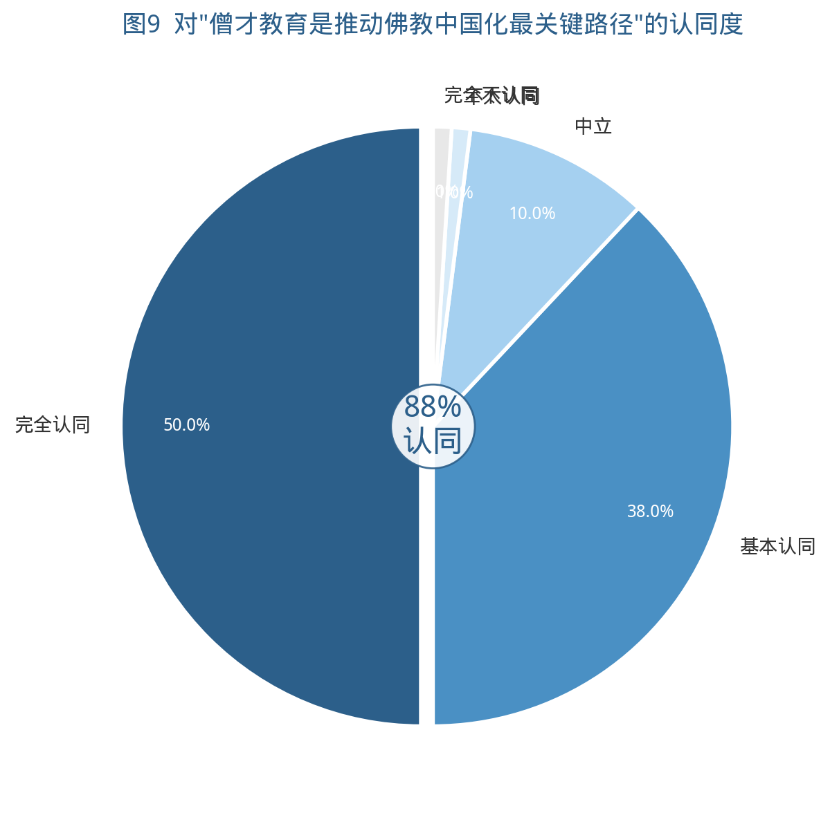
数据来源：本次调查问卷统计整理

表10 开放性建议汇总编码表
编码 | 建议内容 | 归类维度 | 关键词提取
S-01 | 加大对尼众佛学院的专项经费投入，建立独立的尼众教育体系 | 资源保障 | 经费投入、独立体系
S-02 | 搭建僧俗结合的跨领域师资队伍，引入高校文化、管理类师资 | 师资队伍 | 僧俗结合、跨领域
S-03 | 增设社会公益、现代管理、信息技术类实践课程，提升僧才社会服务能力 | 课程体系 | 实践课程、社会服务
S-04 | 推动佛学院与高校、公益机构、社区建立合作实践基地 | 实践平台 | 合作基地、校社联动
S-05 | 完善戒律教育考核机制，避免戒律教育流于形式 | 制度建设 | 考核机制、戒律落实
S-06 | 将"爱国爱教"教育融入日常教学，设置具体实践载体 | 价值引领 | 爱国爱教、实践载体
数据来源：本次调查问卷统计整理

图10 开放性建议紧迫程度评级
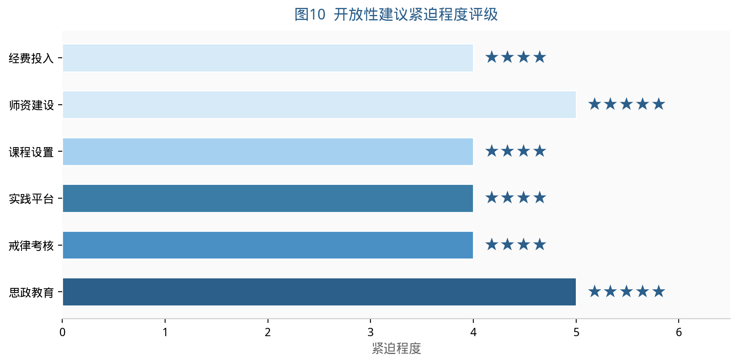
数据来源：本次调查问卷统计整理

多维数据分析表

表11 各调查维度核心指标综合对比数据表
维度编号 | 调查维度 | 对应原始表 | 核心指标 | 指标值 | 样本量(N) | 评价
D1 | 僧才教育重要性认知 | 表1 | 正面评价率（A+B） | 90.0% | 100 | 高
D2 | 僧才核心素养期待 | 表2 | 最高选择率指标 | 88.0% | 100 | 高
D3 | 隆莲法师理念认知 | 表3 | 平均认知指数 | 55.2分 | 100 | 中
D4 | "以戒为师"当代启示 | 表4 | 正面评价率（A+B） | 88.0% | 100 | 高
D5 | 传统与现代融合启示 | 表5 | 最高选择率指标 | 65.0% | 100 | 中高
D6 | 最需加强课程 | 表6 | 最高选择率指标 | 55.0% | 100 | 中
D7 | 隆莲实践启示 | 表7 | 最高选择率指标 | 62.0% | 100 | 中高
D8 | 最迫切改革方向 | 表8 | 众数选项选择率 | 35.0% | 100 | 中
D9 | 核心命题认同度 | 表9 | 认同率（A+B） | 88.0% | 100 | 高
D10 | 开放性建议 | 表10 | 建议条目数 | 6条 | — | —
数据来源：本次调查问卷统计整理

图11 各调查维度核心指标对比
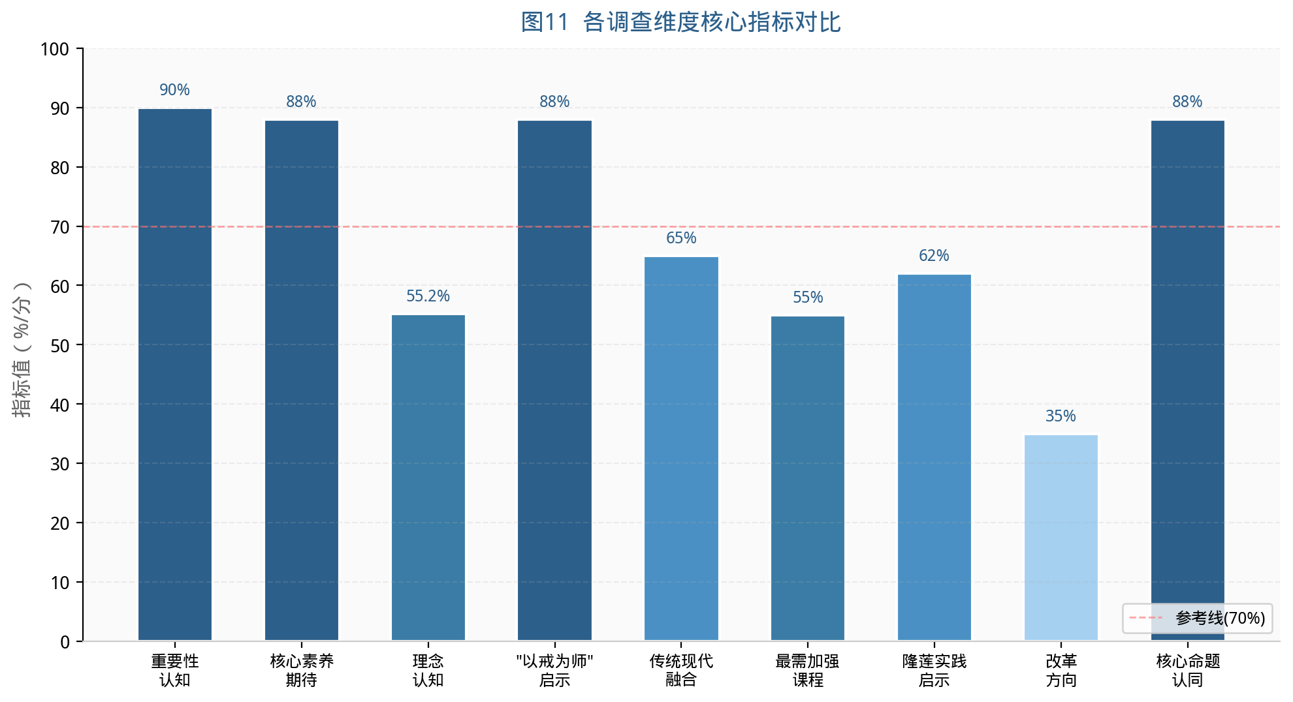
数据来源：本次调查问卷统计整理

表12 多选题TOP3指标汇总对比数据表
数据来源 | 多选题主题 | TOP1 指标（选择率） | TOP2 指标（选择率） | TOP3 指标（选择率） | 总响应次数
表2 | 僧才核心素养 | 爱国爱教信念(88.0%) | 佛学理论功底(85.0%) | 戒律修持(78.0%) | 456
表5 | 传统与现代融合启示 | 保留传统修行精髓(65.0%) | 规范化管理考核(58.0%) | 学院丛林一体化(52.0%) | 250
表6 | 最需加强课程 | 戒律教育课程(55.0%) | 佛学理论课程(52.0%) | 思政与爱国教育(50.0%) | 275
表7 | 隆莲实践启示 | 坚守以戒为师(62.0%) | 爱国爱教服务社会(60.0%) | 佛学与文化并重(58.0%) | 313
数据来源：本次调查问卷统计整理

图12 多选题TOP3指标对比
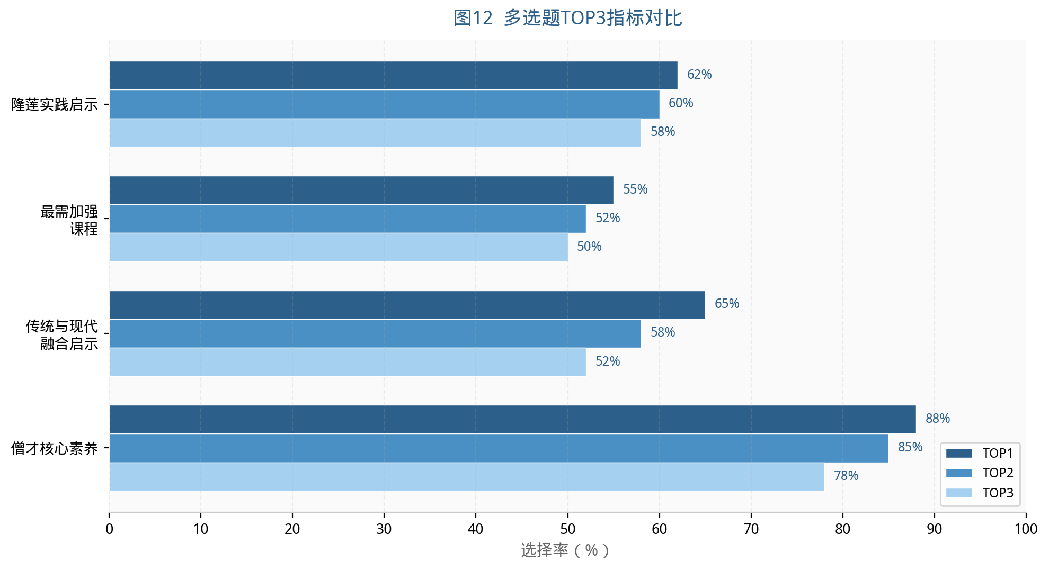
数据来源：本次调查问卷统计整理

表13 单选题分布特征汇总数据表
数据来源 | 调查主题 | 众数选项 | 众数值(%) | 均值 | 标准差 | 偏态方向
表1 | 僧才教育重要性 | 非常重要 | 62.0% | 4.49 | 0.71 | 负偏态
表4 | "以戒为师"启示 | 启示很大 | 48.0% | 4.34 | 0.76 | 负偏态
表8 | 最迫切改革方向 | 优化课程体系 | 35.0% | — | — | —
表9 | 核心命题认同度 | 完全认同 | 50.0% | 4.36 | 0.72 | 负偏态
数据来源：本次调查问卷统计整理

【说明】负偏态表示数据集中在高分端（正面评价为主）。量表为5点计分：A=5分，B=4分，C=3分，D=2分，E=1分。

表14 核心理念认知 × 启示评价 交叉分析数据表
理念维度 | 认知指数 | 认知评级 | "以戒为师"启示  正面率 | 核心素养  爱国爱教率 | 综合关联度
爱国爱教、服务社会 | 68.5 | ★★★ | — | 88.0% | 强
以戒为师 | 59.0 | ★★★ | 88.0% | — | 强
学修一体化 | 55.8 | ★★ | — | — | 中
佛学与文学并重 | 49.5 | ★★ | — | — | 中
传统与现代教育融合 | 43.0 | ★★ | — | — | 弱
数据来源：本次调查问卷统计整理

注：本附录数据基于100份有效问卷统计。多选题选择率=选择该选项的人数/总样本数×100%；单选题百分比=选择该选项的人数/总样本数×100%。综合关联度根据认知指数与正面评价率的一致性判断。所有图表按顺序连续编号（表1—表14，图1—图12），统一加注数据来源。

